管理体系审核记录表
说明：不符合标注N
过程与活动、抽样计划 | 涉及  条款 | 受审核部门：综合部 主管领导：张欣荣 | 判定
过程与活动、抽样计划 | 涉及  条款 | 审核员：李京田 秦维利 审核时间：2021年7月9日 | 判定
过程与活动、抽样计划 | 涉及  条款 | 审核条款：Q5.3/7.1.2/7.1.6/7.2/7.3/7.4/7.5//9.2/10.2  EO5.3/7.1./7.2/7.3/7.4/7.5/8.1/8.2/9.2/10.2；O5.4 | 判定
组织的岗位、职责权限 | QEO  5.3 | 部门负责人:张欣荣  其职责权限：协助管理者代表组建公司的 环境/职业健康安全管理体系，并协助维持体系的运行和持续改进；负责《管理手册》、《程序文件》等质量管理体系文件的标识、编号、发放、回收、处置等控制管理；组织负责公司内审工作。负责质量管理体系组织设计与人员配置情况；文件管理与档案管理情况；做好人员的培训计划，组织公司内部员工的培训工作。 | Y
人员、能力、培训 | Q7.1.2  QEO  7.2 | 编制了《人员能力、意识控制程序》“岗位职责权限”，综合部确定在组织控制下从事影响产品要求符合性工作的人员所必要的能力、人员任职资格，确保其承担质量/环境/职业健康安全管理体系规定的岗位所必备的能力。  查对公司目前人员的评价记录，主要对关键岗位以及公司各级管理人员等进行了评价。提供人员能力评价表。  提供“2020培训计划”，内容包括：QES管理体系贯标培训、体系文件培训、内审员培训、技能培训、法律法规培训、环境 安全应急预案培训等，目前已实施完成。提供《培训记录表》  2020年6月中旬培训题目：QES管理体系贯标培训；培训方式：QES管理体系贯标培训，包括：培训内容、考核方式、完成情况。  抽人员资质：制冷与空调作业、焊接与热切割作业、电工证符合要求  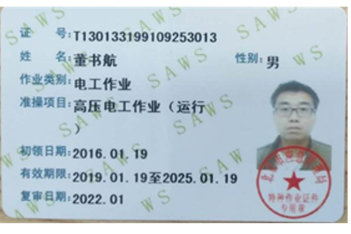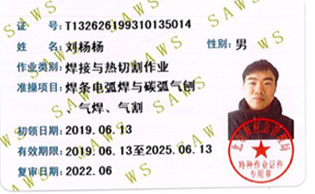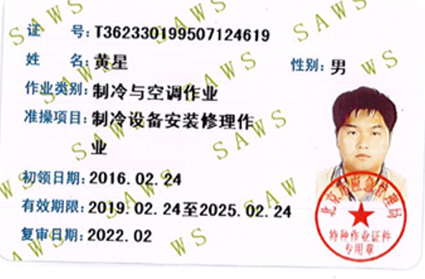 | Y
资源提供 | EO7.1 | 企业建立、实施、保持和改进质量/环境/职业健康安全管理体系，需要确定现有内部资源，明确其能力和局限范围，并考虑可以从外部供方那里获得的资源支持。  人力资源：企业综合部负责根据各部门职责及工作范围，按照《岗位职责权限》要求为质量/环境/职业健康安全管理体系的有效实施、运行提供所需要的人员。  支持性设施：如车辆、传真、电话、信息系统等由综合部负责管理  为获得合格产品和服务，公司综合部根据产品要求，严格控制过程运行环境，包括物理环境，如温度、湿度、空气流通、卫生等因素以及员工的心理因素，注意工作内容安排，调动员工的积极性。 | Y
意识 | QEO  7.3 | 综合部每年定期对公司员工的质量意识进行宣传、推广，重点注意以下几个方面： 质量/环境/职业健康安全方针； 相关的质量/环境/职业健康安全目标； 他们对质量/环境/职业健康安全管理体系有效性的贡献，包括改进质量绩效的益处；不符合质量/环境/职业健康安全管理体系要求的后果。 | Y
工作人员的参与  沟通、参与和协商 | O5.4  QEO  7.4 | 公司建立并保持《信息交流控制程序》，该程序用于重要环境/安全因素和环境/职业健康安全管理体系管理，公司内各层次和职能间的内部信息交流；与外部相关方联络的接收、文件形成和答复；建立紧急状态下的环境/职业健康安全信息交流渠道。  管理者代表为公司环境/职业健康安全信息交流和协商的总负责人。各部门按照部门的职责，接收和处理环境信息。对涉及重大环境事务的评审、处理和答复并进行记录。g)环境/安全投诉和建议。公司内部环境/职业健康安全信息交流和协商是指环境/职业健康安全管理体系运行内部各层次间以及各部门间环境信息的日常联络，指令、通报、协商、沟通及答复。企业外部信息交流是指由企业外部向内部或内部向外部的信息传递及反馈，包括与政府机构、工业园内和合同方等环境/安全信息的接收，发函和答复。企业根据自身条件，通过张贴、发文、培训学习、会议协商，内部刊物、局域网、网站、电话、传真等其它方式进行环境信息的内、外交流。企业对于员工反应的环境/安全问题或建议，将积极予以沟通，并加以答复和处理。企业的重要环境因素不涉及区域性环境问题，不可接受风险涉及的安全问题在对相关方的告知书中已明确公司环境方针与环境目标，对能源控制指标则进行内部信息交流。 | Y
组织知识、文件化信息、文件和记录控制 | Q7.1.6  QEO  7.5 | ■受审核方建立管理体系文件包括：  1管理手册，文件编号：ZRH-SC-A/0-2020，2020年5月10日实施，包括形成文件的质量、环境、职业健康安全方针和目标指标；  2程序文件ZRH -CX -A/0-2020，含23个文件，包括标准要求的程序。  3管理、作业文件等，包括：环境管理制度、安全管理制度、部门岗位职责及任职要求等。  4.体系运行所需要的记录  ■形成文件信息控制  编制了《成文信息控制程序》、按照体系标准的要求对形成文件的信息进行管理。  查看《文件发放记录》，内容包括：文件名称，分发号，状态，领用部门，领用人、时间，回收处置。  综合部对质量/环境/职业健康安全管理体系形成的文件信息进行归口管理。  查见《环境法律法规清单》，内容包括：序号、名称、发布单位、实施日期、信息来源。  登记有环境保护法、《中华人民共和国可再生能源法》、《城市生活垃圾管理办法》、《中华人民共和国节约能源法》、《中华人民共和国环境噪声污染防治法》、《北京市水污染防治条例》、《北京市生活垃圾管理条例》等法律法规。  ■查见《记录清单》，内容包括：序号、名称、编号、使用部门、保存期。  共登记有文件发放（回收）记录、受控文件清单质量、环境、安全目标统计表、特殊过程确认等。保存期限为一年、二年、三年、长期。 | Y
运行控制 | EO8.1 | 本部门应执行的运行控制文件：质量、环境、职业健康安全管理手册、质量/环境/职业健康安全程序文件、公司规章制度等。  运行控制情况：  制定了《安全管理制度》，包括消防、劳保用品和用电等方面的安全管理。  用电安全管理  公司用电严格执行建设部制定的JCJ46—2005《用电安全技术规程》。严格按照要求进行用电。不得非法用电 。相关操作人员要掌握安全用电基本知识及所操作设备的性能情况，做好检查维修工作。使用设备前必须检查电源是否正常。  检查电器装置和保护设施是否完好，严禁带“病”运转，发现问题及时报告电工进行处理。停用的设备必须拉闸断电，销好开关箱，负责保护好所用设备的负荷线及保护零(地)线以及开关箱。超出自己工作范围的问题及时报告。本办法从2020年5月10日开始生效执行。  制定了《办公区环境检查记录》  检查项目及检查情况：目标指标管理方案及措施是否落实，相关部门已按进度落实；现场噪声、扬尘、污水、固废排放是否符合程序规定，符合程序规定；水、电、气和原材料消耗是否在控制范围有无跑冒滴漏现，水、电、气和原材料消耗经检查在控制范围无跑冒滴漏现象；消防设施是否完好通道是否畅，消防设施完好通道畅通；电器设施是否完好、日常操作是否符合程序规定、无安全隐患，经到各部门检查未见安全隐患；要害部位防范措施是否有效、有无安全隐患，财务部防盗防范措施有效无安全隐患；人员资格审查是否到位，各部门岗位人员资格符合程序规定；应急预案是否培训、措施及设施是否准备到位，已经由综合部进行了培训措施及设施基本准备到位；各项文件、记录是否保存完整、标识清晰，易于查找，经到各部门检查，应发的文件已发到各部门、各部门记录基本按进度保存。  检查人：王立伟，检查时间：2021年6月27日 | Y
应急准备和响应 | EO8.2 | 公司建立并保持《应急准备与响应管理程序》，以确定可能对环境/安全造成影响的潜在的紧急情况和事故，并规定响应措施。  应急准备工作开展以下活动：  火灾应急处理预案  火灾发现：公司任何位置上如发现火灾，该区域负责担当应立即组织人员进行扑灭并通知管理层。  火灾扑灭：火灾扑灭时应根据着火物质的不同采取对应的灭火设施进行灭火；如火灾用本公司力量无法扑灭时，管理层应拨打火警电话119通知消防队，电话内应说明本公司位置、起火物质、起火范围等信息，并在相关路口派出引导员引导消防车辆。  人员疏散：如需进行人员疏散时，各部门负责人应组织好本部门员工，按各区域逃生路线图进行火场逃生。如现场存在大量烟雾，则必须低身快速撤离，可能情况下应用湿毛巾或类似物品护住口鼻。火灾逃生时，必须遵守秩序，女职工有通道的优先通过权，对于身体虚弱的员工，应安排相应人员进行协助。  现场保护：必要时管理层应组织公司相关人员保护、转移公司的贵重物品、档案等资料，防止有人趁火打劫。  损失检讨：火灾扑灭后，综合部应组织好人员保护火灾现场，并通知保险公司进行赔付工作。对于公司内部损失应组织各部门进行检讨，确认损失数目。  修正应急预案：火灾善后事宜处理完毕后，综合部应组织相关部门对火灾预案进行检讨并进行相应的修正。  综合部每年对《应急准备与响应管理程序》进行一次评价，必要时对程序进行修订。 | Y
内部审核 | QEO  9.2 | 编制《内部审核控制程序》。  2020年9月25日开展管理体系内部审核活动，并提供有以下内审的资料：  ——《2020年度内审计划》，编制：王立伟 2020.9.5 批准：边洪巍2020.9.5  计划中规定审核的目的、依据、范围、频次、审核安排；  审核组组长：王立伟，组员：张欣荣  ——内审首末次会议签到（领导层、各部门负责人）；  ——内部审核检查表，审核按计划进行。  ——本次内审发现1项不合格，在综合部。查看《内审不合格报告》（7.5），不符合事实描述清晰，并制定了纠正及纠正预防措施，且措施可行，并对其有效性进行了验证，验证人：边洪巍 日期：2020.9.26  ——本次内审编制有《内部审核报告》，结论：综合来看，这次内审是比较成功的审核，同时也发现我公司的质量/环境/安全管理体系运行基本是正常的、有效的，已具备（依据ISO9001：2015、ISO14001：2015、GB/T45001-2020/ISO45001:2018）申请第三方监督认证的条件。编制人：王立伟/2020.9.25 审批：边洪巍 /2020.9.25 | Y
事件、不符合和纠正措施 | QEO  10.2 | 综合部编制《不符合与纠正措施控制程序》，并保留相关的文件信息作为纠正措施分析、实施的证据。  在质量/环境/职业健康安全管理体系运行过程中，当有不合格情况，包括客户投诉所引起的不合格情况发生时，综合部联合相关部门采取措施，对不合格情况予以控制并纠正，处理由此产生的后果。综合部联合相关部门分析不合格产生的原因，确定是否存在或可能发生类似的不合格，评价是否需要采取必要的措施，消除不合格原因避免其再次发生或在其他场合发生。根据分析评价的结果，对于需要采取纠正措施消除不合格原因的活动由相关的责任部门负责实施。  综合部负责跟踪验证措施的实施情况，分析纠正措施的有效性。根据不合格发生的严重性程度，综合部联合相关部门评价是否需要实施体系变更。  通过内部审核发现的不合格项按 《内部审核程序》执行。  对产品实现过程中出现重大质量问题，综合部填写纠正措施要求单，会同相关责任部门分析产生不合格原因，制定纠正措施并跟踪验证措施的实施。对管理评审发现不合格时，由综合部组织有关部门分析原因，制定纠正措施并实施，综合部跟踪验证效果。顾客对产品的质量不满意时，由综合部填写质量信息反馈表转交综合部，综合部据此填写纠正预措施要求单并会同有关部门分析原因，制定纠正措施实施并跟踪验证效果。必要时将跟踪验证效果及时转告顾客，以取得顾客满意。当出现供方提供的材料出现严重不合格时，综合部负责通知供方，退货换货，如供方累计三次出现质量问题时，取消其合格供方资格。
经过二阶段补充审核，现场对远程审核进行验证，符合要求

